反馈

1. 表单效果图

之前提过过这张图片的。

时间选择控件等

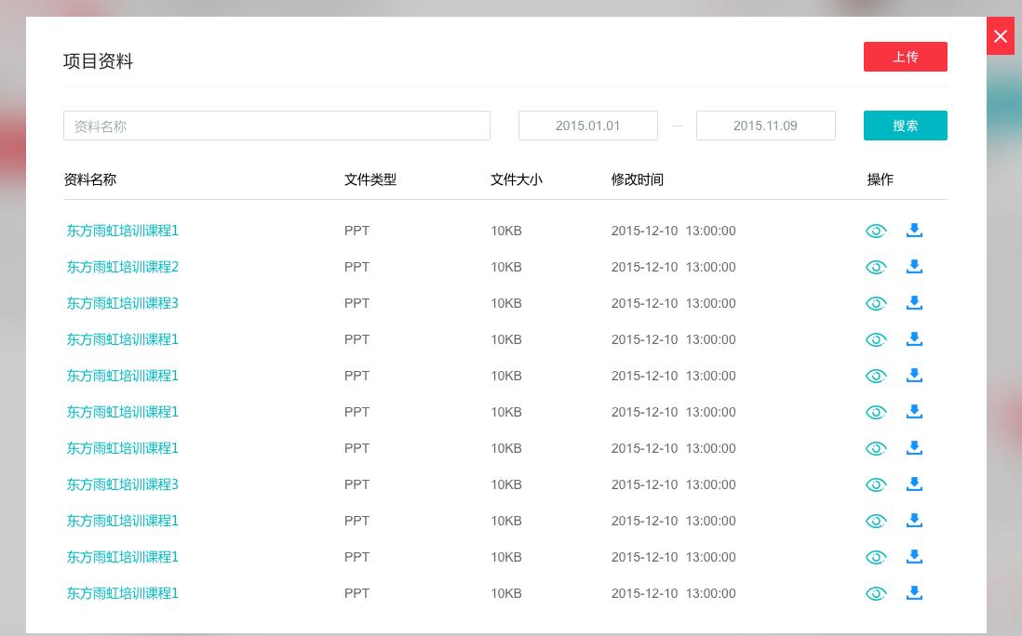

1. 弹出框效果需要绑定下页面的
2. 翻页的样式还没有添加
3. 小箭头的下拉选择还没有添加



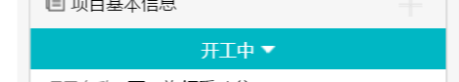

1. 下拉效果没有实现

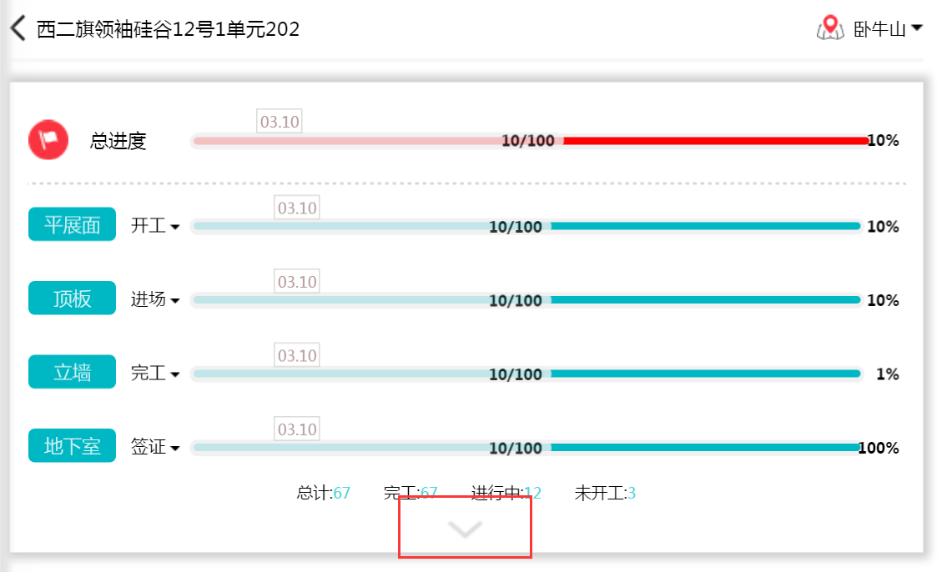

1. 弹出框效果2

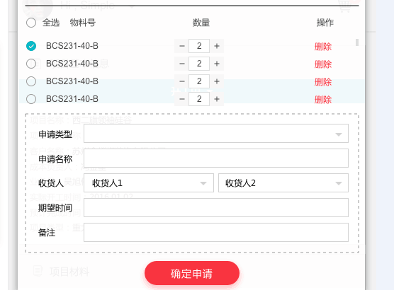

7、劳务管理页面

不是弹出框页面，是单独的页面。

在地图页面点击跳转进去的。

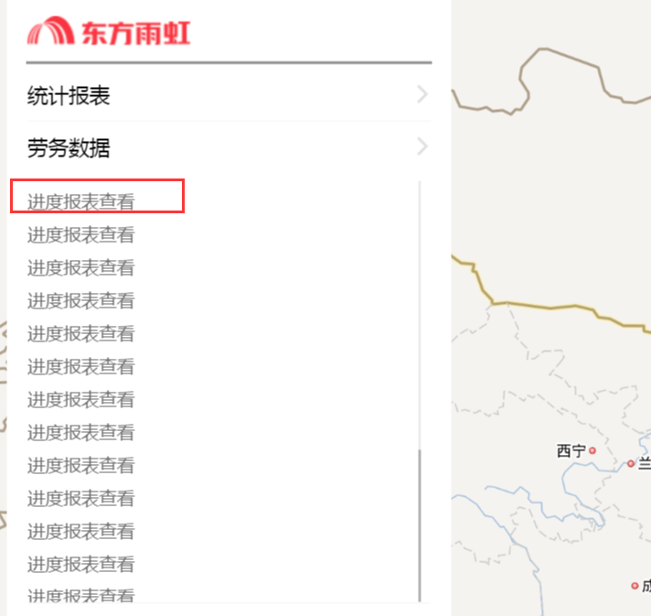

点击跳转到劳务管理页面

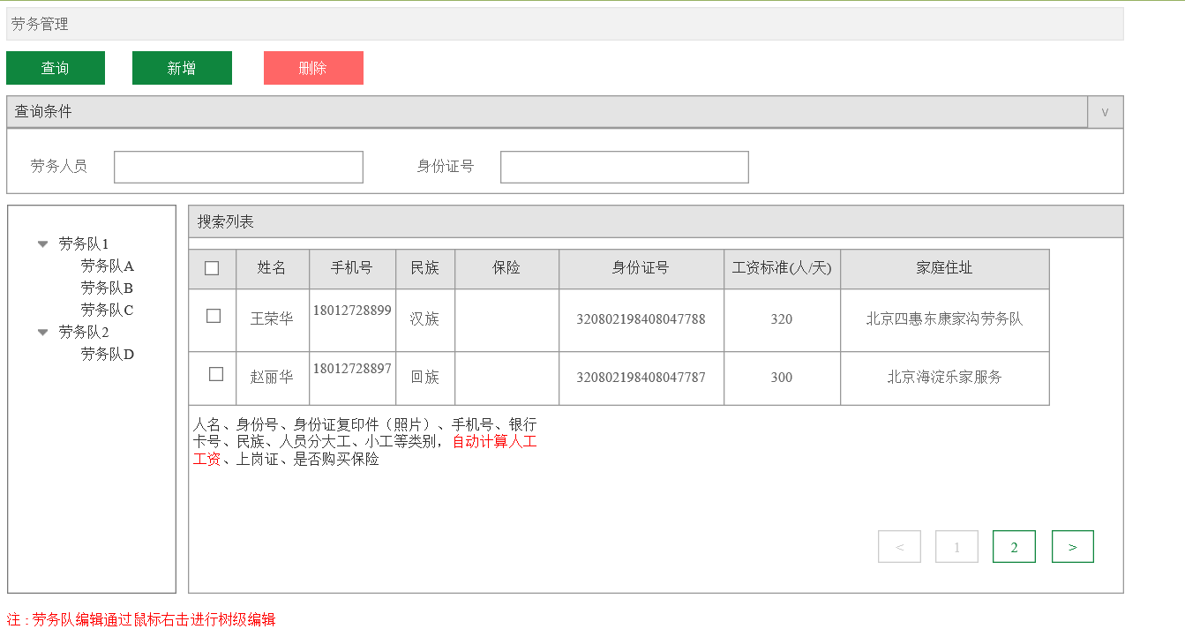

1. 项目信息页面调整为tab页面

如下图：

